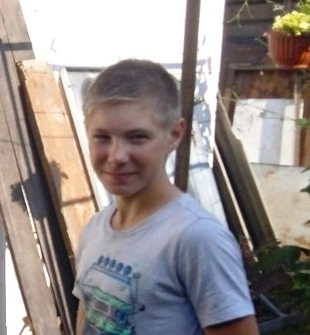

#ПРОВОЖУЛЕТОСПОЛЬЗОЙМОГИЛЕВ

**Немного о себе**

|  |  |
| --- | --- |
|  | **Лемешко Никита, 14 лет** |

|  |  |
| --- | --- |
|  | **ГУО «Средняя школа №3 г. Быхова имени Н.Т. Москалькова»** |

|  |  |
| --- | --- |
|  | **Люблю играть в волейбол, футбол, настольные игры** |

**Хочу поблагодарить воспитателя лагеря труда и отдыха, *Машарову Надежду Владимировну,* за сопровождение нашей команды в лагере труда и отдыха, интересный и полезный досуг, возможность заработать деньги и отдохнуть.**

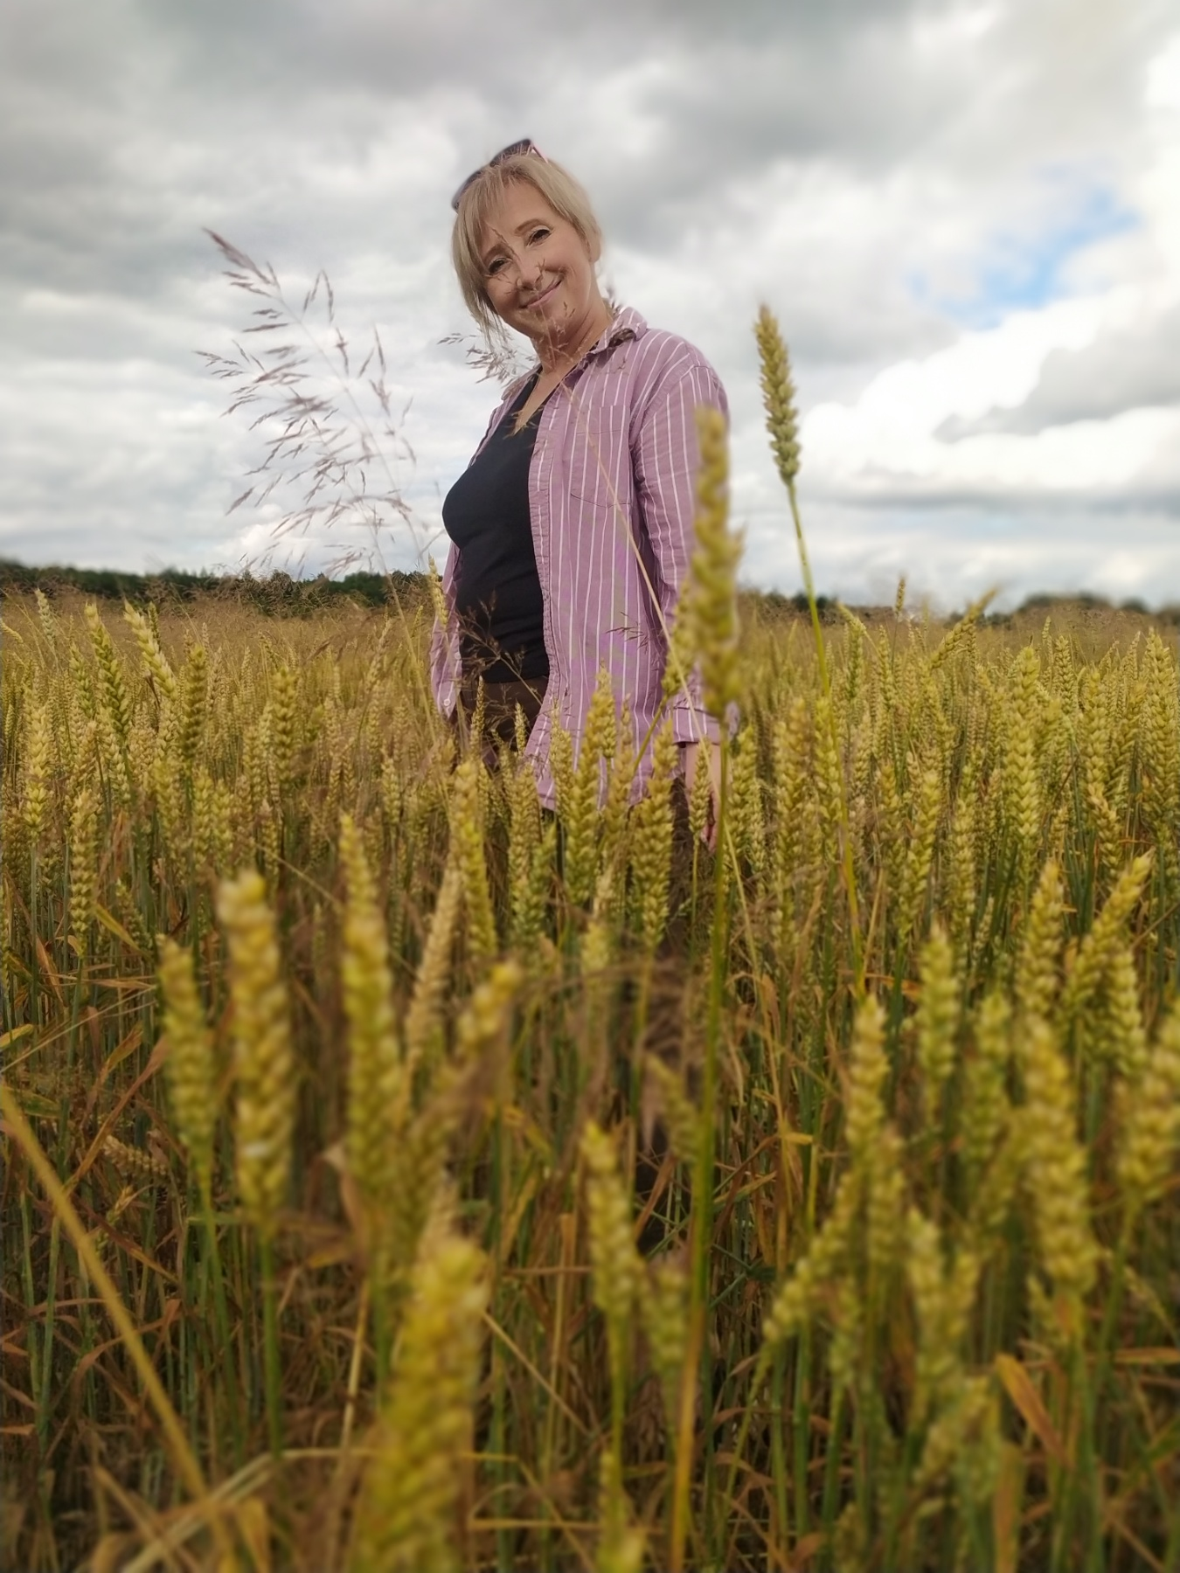

**Я научился этим летом**

|  |  |
| --- | --- |
|  | **Пропалывать в поле сортовую пшеницу, отличать ее от других культур** |

|  |  |
| --- | --- |
|  | **Убирать двор, скошенную траву** |

|  |  |
| --- | --- |
|  | **Ухаживать за садовыми кустарниками и цветами** |

**И достиг результатов**

|  |  |
| --- | --- |
|  | **В поле сортовая пшеница прополота от лишних зерновых культур** |

|  |  |
| --- | --- |
|  | **Приобрел много полезных и новых навыков для работы в хозяйстве** |

|  |  |
| --- | --- |
|  | **Знаю, как ухаживать за молодыми насаждениями** |

**Фотографии**

Уборка мехдвора, закапываем яму

Поливаю растения

Уборка мехдвора, убираем скошенную траву

